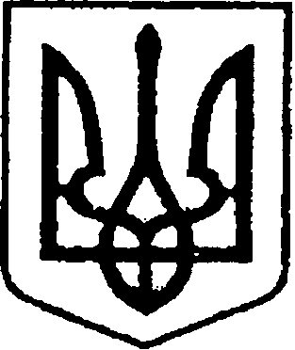
УКРАЇНА
ЧЕРНІГІВСЬКА ОБЛАСТЬ
МІСТО НІЖИН
М І С Ь К И Й Г О Л О В А

Р О З П О Р Я Д Ж Е Н Н Я

01 травня 2026 р. м. Ніжин № 82

Про відзначення Подякою
міського голови

Відповідно до статей 42, 59 Закону України «Про місцеве самоврядування в Україні», Регламенту виконавчого комітету Ніжинської міської ради Чернігівської області VІІІ скликання, затвердженого рішенням Ніжинської міської ради Чернігівської області VІІІ скликання від 24.12.2020 р. № 27-4/2020, розпорядження міського голови від 15.04.2015 р. № 47 «Про встановлення заохочувальних відзнак міського голови та затвердження Положення про них»:
1. Оголосити Подяку міського голови МУРАШКУ Сергію Михайловичу, начальнику сектора з питань оборонної та мобілізаційної роботи відділу з питань надзвичайних ситуацій, цивільного захисту населення, оборонної та мобілізаційної роботи виконавчого комітету Ніжинської міської ради Чернігівської області, за сумлінну працю, зразкове виконання посадових обов’язків, високий професіоналізм та з нагоди 50-річчя від Дня народження.
2. Сектору з питань кадрової політики відділу юридично-кадрового забезпечення апарату виконавчого комітету Ніжинської міської ради Чернігівської області (Людмила Кучер) забезпечити оприлюднення цього розпорядження на сайті Ніжинської міської ради Чернігівської області.
3. Відділу бухгалтерського обліку апарату виконавчого комітету Ніжинської міської ради Чернігівської області (Олена Юрченко) забезпечити виконання цього розпорядження у частині видачі бланка Подяки та рамки.
4. Контроль за виконанням розпорядження покласти на керуючого справами виконавчого комітету Ніжинської міської ради Валерія Салогуба.

Міський голова Олександр КОДОЛА

Візують:

головний спеціаліст сектору з питань
кадрової політики відділу юридично-
кадрового забезпечення апарату виконавчого
комітету Ніжинської міської ради Світлана МОСТОВЕНКО

начальник відділу
юридично-кадрового забезпечення
апарату виконавчого комітету
Ніжинської міської ради В’ячеслав ЛЕГА

керуючий справами виконавчого
комітету Ніжинської міської ради Валерій САЛОГУБ

начальник відділу бухгалтерського
обліку апарату виконавчого комітету-
головний бухгалтер виконавчого
комітету Ніжинської міської ради Олена ЮРЧЕНКО

